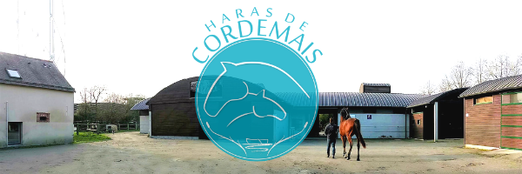
TARIFS HT 2020 (TVA selon taux en vigueur)
Mise en place jument par saison | HT | TTC
Mise en place IAR | 110,00€ | 121,00 €
Mise en place IAR - partenariat PH | 60,00€ | 66,00 €
Mise en place IAF | 60,00€ | 66,00 €
Frais monte en Main (forfait) PS et autres étalons | 50,00€ | 55,00 €
Mise en place IAF IAC Poneys Catalogue Offerte si suivi sur site | 55,00€ | 60,50 €
Mise en place IAC Chevaux Catalogue | 120,00€ | 132,00 €
Frais IAC et mise en place Autres Etalons toutes races (IAP sans supplément) à partir de | 150,00€ | 165,00 €
Pension par jour | HT | TTC
Jument au pré | 10,00€ | 11,00 €
Ponette au pré | 8,00€ | 8,80 €
Jument suitée (pré/box) | 15,00€ | 16,50 €
Ponette suitée au pré | 9,00€ | 9,90 €
Jument au box | 12,00€ | 13,20 €
Ponette au box | 9,00€ | 9,90 €
Ponette suitée au box | 12,00€ | 13,20 €
Jument pleine (pension de poulinage) | 15,00 € | 16,50 €
Etalon au box avec sortie | 16,00€ | 17,60 €
Etalon au box avec travail à la longe | 17,00€ | 18,70 €
Hospitalisation (TVA 20%) sur devis uniquement à partir de | 15,45€ | 18,54 €
Appui technique | HT | TTC
Poulinage (voir nos différentes formules) à partir de | 365,00€ | 401,50 €
Mise sous lumière | 365,00€ | 438,00 €
Étalon en prestation | HT | TTC
Récolte et traitement de la semence par récolte | 72,00€ | 79,20 €
Récolte simple pour vidange | 50,00€ | 55,00€
Spermogramme hors pension | 400,00€ | 440,00 €
Forfait « mise au mannequin » - ½ journée | 160,00€ | 176,00 €
Test de congélabilité (jusqu’à 40 paillettes) | 185,00€ | 203,50 €
Stockage des paillettes (1 an-200p maxi) | 170,00€ | 187,00 €
Transport de doses (TVA 20%) | HT | TTC
Transport de dose IART | 44,17€ | 53,00 €
Expédition IAC – seule- (prépa + azote + aller-retour) | 174,00€ | 208,80 €
Identification sur site (TVA 20%) | HT | TTC
Identification, Signalement, et Filiation Tarif éleveur | 52,42€ | 62,90 €
Inclut un EquiKit
TARIFS HT 2020 (TVA selon taux en vigueur)

Autres pensions | HT | TTC
Mise à disposition du pré / mois (TVA 20%) | 145,00€ | 174,00 €
Jument non suitée (pré/box) long séjour complémentée (TVA 20%) | 295,00€ | 354,00 €
Jument suitée (pré/box) long séjour complémentée (TVA 10%) | 325,00€ | 357,50 €
Copeaux 1ère journée (TVA 20% en Hospit et 10% en pension repro) | 46,35€ | 55,62 € 50,99 €
Supplément copeaux (en plus du tarif pension jument ou hospit) | 3,00€ | ------------
Déferrage 2 pieds | 20,00€ | 24,00 €
Appui technique | HT | TTC
Pension poulain en Adoption si < 5 tétées par jour | 25,00€ | 27,50 €
Pension poulain en Adoption si > 6 tétées par jour | 50,00€ | 55,00 €
Étalon en Hivernage | HT | TTC
Hivernage étalon par mois, hors copeaux, hors longe | 465,00€ | 511,50 €
Gestion Administrative des saillies | HT | TTC
Gestion administrative 1 étalon CV (TVA 20%) | 150,00€ | 180,00 €
Gestion administrative 1 étalon TRAIT (TVA 20%) | 80,00€ | 96,00 €

